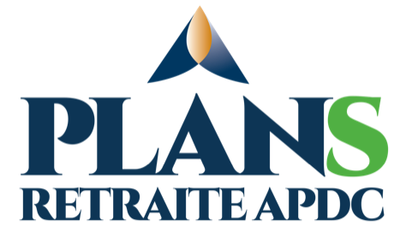

UN MESSAGE DE LEN HUMMEL, DIRECTEUR EXÉCUTIF DU FONDS DE RETRAITE

Nous sommes très reconnaissants pour les nombreux pasteurs, ouvriers internationaux et membres du personnel des Assemblées de la Pentecôte du Canada (APDC) qui ont servi si fidèlement au Canada et à travers le monde. Lorsqu’ils prennent leur retraite après leur service à temps plein, ils continuent souvent à servir dans quelque domaine selon leurs possibilités. Nous voulons nous assurer qu’ils soient pris en charge comme il se doit pendant leurs années de retraite.

Les APDC ont un plan de retraite à Prestations définies (PD) qui fournit un revenu fixe et fiable pendant la retraite. Nous offrons aussi désormais un plan de retraite à Cotisations définies (CD) pour les églises et organisations qui ne sont pas en mesure de participer au plan de retraite PD. Veuillez prendre quelques minutes pour lire ce qui suit et en apprendre davantage sur ces deux plans.

POURQUOI UN FONDS DE RETRAITE APDC?

Participer à une retraite APDC ne bénéficie pas seulement à votre/vos employé(s) à leur départ en retraite. Cela contribue également au soutien des églises locales et des ministères. Des investissements stratégiques dans des hypothèques, dont beaucoup sont des hypothèques d’églises et de ministères, représentent au moins 50 % du portefeuille d’investissement du plan PD. Proposer des hypothèques à nos églises et nos ministères leur permet de faire les réparations nécessaires sur leurs bâtiments et/ou d’agrandir leurs locaux actuels, ou encore d’acheter des propriétés et de bâtir de nouveaux locaux tout à fait adaptés à l’expansion de leur action dans leur localité et à leur croissance future. Au fil des ans, des centaines d’églises ont ainsi pu bénéficier d’une hypothèque du Fonds de retraite!

QUEL EST LE MEILLEUR RÉGIME DE RETRAITE À ENVISAGER?

La participation à l’un ou l’autre plan, qu’il s’agisse du PD ou du CD, serait bénéfique à votre pasteur et/ou aux autres membres de votre personnel, les deux plans fournissant un excellent moyen d’épargner en vue de la retraite.

CARACTÉRISTIQUES COMMUNES AUX DEUX RÉGIMES DE RETRAITE

ADHÉSION – Ils sont ouverts à tous les titulaires accrédités et employés à temps plein des assemblées et ministères locaux affiliés, ainsi qu’aux personnes à temps partiel dans les mêmes catégories sous certaines conditions.

TRANSFÉRABILITÉ – Les cotisations peuvent continuer si un membre du régime PD part pour un autre poste de ministère avec un employeur membre du régime de retraite PD. De même, les cotisations peuvent continuer si un membre CD prend un autre poste de ministère avec un employeur membre participant du régime CD.

SOUTIEN DES MISSIONS APDC – Grâce à des investissements dans le bassin d’hypothèque des églises/ministères. (Pour le régime CD, cela se produira une fois que le portefeuille CD atteindra un seuil de taille critique.)

COMPARER LES DIFFÉRENCES

RETRAITE PD | RETRAITE CD
Administrée par les APDC. | Administrée par BMA Benefits, mais supervisée par le Conseil d’administration.
Établie lors du Congrès général 1938. | Nouvellement lancée en mai 2020.
Un revenu de retraite prévisible, garanti à vie pour le  membre et qui n’est pas soumis aux fluctuations du marché. | Un revenu de retraite basé sur le montant investi et le taux d’intérêt de l’investissement pendant les années où les fonds ont été investis.
Option, à la retraite, de pourvoir à une retraite à vie pour le conjoint admissible. | Tous fonds restant à la mort du membre vont au bénéficiaire désigné ou à la succession en tant qu’héritage.
Les pourcentages minimaux de cotisation débutent à 5 % (membre + employeur), augmentant jusqu’à un taux combiné de 10 % à la 5e année. | Le pourcentage minimal des cotisations reste indéfiniment à un taux combiné de 5 % (membre + employeur).
Le taux combiné maximal de cotisation en tout temps est de 20 %. | Le taux combiné maximal de cotisation en tout temps est de 18 %.
Les investissements sont faits sous la direction du Conseil d’administration. | Le participant investit ses cotisations REER dans un menu de fonds bien diversifié. Les cotisations de l’employeur sont investies sous la direction du Comité d’investissement.
Les transferts d'entrée ne sont pas autorisés. | Les transferts d'entrée sont autorisés.
Les prestations accessoires comprennent une prestation d'invalidité, si nécessaire, et des options de retraite anticipée ou différée. | Pas de prestations accessoires mais un service de conseil professionnel sans frais est disponible auprès de BNA Benefits pour les membres et leurs familles.
Compte tenu du nouveau statut de la formule à prestations définies en tant que Régime de retraite interentreprises ontarien déterminé, la probabilité que les employeurs (par exemple les églises) soient tenus de combler tout déficit de financement par des paiements spéciaux a été considérablement réduite. | Les employeurs (par exemple les églises) ne seront pas tenus de combler les déficits de financement, à condition que leurs cotisations soient à jour. Il appartient à l'adhérent de s'assurer qu'il disposera de fonds suffisants pour sa retraite.

COMMENT L’EMPLOYEUR PARTICIPE-T-IL?

Les deux régimes de retraite (PD et CD) exigent la participation de l’employeur. Le pourcentage convenu par les participants (dans les limites minimales et maximales permises) est déduit de la paye de l’employé et considéré comme une déduction fiscale. L’employeur verse l’équivalent de la cotisation de l’employé et remet le montant total soit à notre bureau (régime PD) ou à Canada Life (fiduciaire du régime CD) chaque mois.

LA PARTICIPATION AU FONDS DE RETRAITE PEUT-ELLE RÉELLEMENT ÊTRE UNE OPTION POUR UNE PETITE ÉGLISE?

Absolument! Si nous sommes sensibles au fait que certains comités d’église sont d’avis que la participation à un fonds de retraite n’est tout simplement pas une option financièrement viable, il est important de noter que même une participation au plus bas pourcentage de cotisation autorisé pour l’un ou l’autre de ces régimes peut se développer au fil des ans pour constituer finalement une retraite qui sera une grande bénédiction pour un pasteur ou un membre du personnel; c’est une façon de manifester votre appréciation pour leurs années de service parmi vous.

DEMANDEZ UNE RENCONTRE ZOOM AVEC UN REPRÉSENTANT DU RÉGIME DE RETRAITE PD

Nous serions heureux d’être en contact avec vous! Si vous aimeriez que quelqu’un se rende disponible pour répondre à vos questions sur le Fonds de retraite lors d’une réunion de Comité à venir, nous serons heureux d’arranger un rendez-vous à un moment qui puisse vous convenir comme à nous pour une rencontre informelle sur « Zoom ».

VOUS VOULEZ PLUS DE RENSEIGNEMENTS?

Vous trouverez davantage de renseignements sur les plans PD et CD sur notre site web :
www.paocpension.org

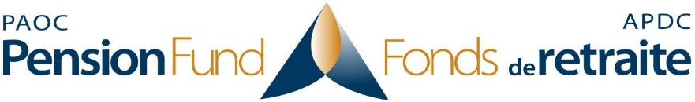
2450 Milltower Court, Mississauga, ON L5N 5Z6
P : 905-542-7400 Toll Free : 1-866-877-8481
Courriel : pensioninfo@paoc.org

Pour le plan de retraite CD :

www.bmabenefits.com/paoc
BMA Benefits : 306-986-1357; 1-844-242-9642
Courriel : admin@bmabenefits.com

